|  |  |  |
| --- | --- | --- |
| Datum:  1.11.2017 | SPŠ Chomutov | Třída:  A4 |
| Číslo úlohy:  6 | Programování AMS – převodník efektivní hodnoty | Jméno:  Jakub Vorlíček |

**Zadání:**

Naprogramujte program v Keysight VEE, kterým ověříte činnost převodníku efektivní hodnoty při kmitočtu 1kHz. Ověřte sinusový, obdélníkový a trojúhelníkový signál.

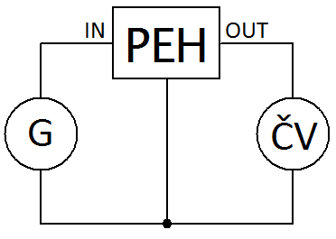**Schéma zapojení:**

**Použité přístroje:**

|  |  |  |  |
| --- | --- | --- | --- |
| Název přístroje | Označení | Údaje | Inv. číslo |
| Generátor | G | Agilent 33220A | LE3 109 |
| Převodník ef. hodnoty | PEH | TSZ 75 |  |
| Číslicový voltmetr | ČV | Agilent 34401A | LE3 5021 |

**Teorie:**

Činitel tvaru je definován tvarem $K_{T}=\frac{U_{ef}}{U_{stř}}$ Činitel výkyvu je definován tvarem $K_{V}=\frac{U_{max}}{U_{ef}}$

Efektivní hodnotu můžeme matematicky definovat jako $U_{ef}=\sqrt{\frac{1}{T}\int_{0}^{T}{u_{(t)}^{2}dt}}$

popř. fyzikálně: „Efektivní hodnota periodického napětí u(t) je rovna stejnosměrnému napětí U, které ve stejném rezistoru vyvine za stejnou dobu stejné teplo jako střídavé napětí u(t).

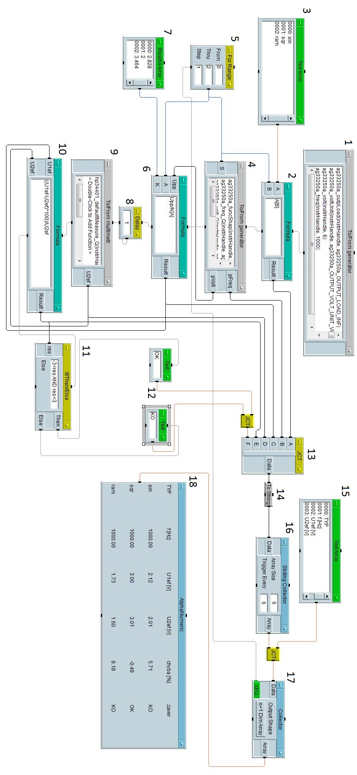

**Popis programu:**

1. Nastavení generátoru: UŠŠ = 6V, zátěž nekonečná, frekvence 1kHz, povolení.
2. Vzorec: Získáme jím postupně název druhu signálu do tabulky; čerpá data z TextArray 3 a ForRange 5, výsledek posílá do uzlu 13.
3. Textový blok obsahující názvy tvarů signálu.
4. Nastavení generátoru: Nastavení tvaru signálu, využívá ForRange 5; Získání aktuálních hodnot napětí a frekvence na generátoru, frekvenci posílá do uzlu 13.
5. Blok čítající hodnoty od 0 do 2 po kroku 1.
6. Vzorec: Výpočet efektivní hodnoty vstupního napětí z hodnoty UŠŠ; čerpá data z generátoru 4, ForRange 5 a Real64 Array 7, výsledek posílá do uzlu 13.
7. Číselné pole: Obsahuje vhodné dělitele pro výpočet Uef z UŠŠ.
8. Zpoždění 1 sekunda, zajistí změření ustálených hodnot.
9. Nastavení multimetru: Základní měření stejnosměrného výstupního napětí ve Voltech.
10. Vzorec: Vypočteme absolutní chybu vzniklou na PEH; čerpá data z multimetru 9 a vzorce 6, výsledek posílá do uzlu 13.
11. Porovnání: Vyhodnotí, zda je absolutní chyba v toleranci, pokud ano: OK, pokud ne: KO; čerpá data ze vzorce 10.
12. Textová pole: Obsahují slovní vyhodnocení chyby; aktivována porovnáním 11, do uzlu 13 vždy zaslána jen jedna možnost.
13. Uzel: Shromažďuje hodnoty z měření, které postupně posílá dál.
14. Zaokrouhlení hodnot z uzlu 13.
15. Textové pole: Obsahuje hlavičku tabulky; Data poslána do Collectoru 17 jako úplně první.
16. Sliding collector: Sbírá zaokrouhlená data z uzlu 13, po nasbírání celého řádku (6 hodnot) posílá sadu dat do Collectoru 17.
17. Collector: Sbírá data, která pošle po skončení měření; Data posílá po koncovém signálu z ForRange 5.
18. Tabulka: Data z Collectoru 17 zobrazí v tabulce; Nastavili jsme vhodné formátování pro čitelnost.

**Tabulka naměřených hodnot:**

|  |  |  |  |  |  |
| --- | --- | --- | --- | --- | --- |
| **průběh** | **f (Hz)** | **U1ef (V)** | **U2ef (V)** | **chyba (%)** | **závěr** |
| sin | 1000.00 | 2,12 | 2,01 | 5,71 | KO |
| sqr | 1000.00 | 3,00 | 3,01 | -0,49 | OK |
| ram | 1000.00 | 1,73 | 1,60 | 8,18 | KO |

**Závěr:**

Při měření jsme zjistili, že náš převodník efektivní hodnoty se nechová pro sinusový a trojúhelníkový signál ideálně, tj. nesplňuje svou funkci. Pro signál obdélníkový však funguje správně.